Anita kumala Sari (1001818)

Job Description Marketing dan Pengumpul data:
Marketing:
Survei client
Salon yang:
- Masih menggunakan sistem absensi manual
- Ruang lingkup kerjanya menengah-besar/mau menggunakan sistem informasi salon secara komputerisasi.
- berada di daerah yang sedang berkembang.
- Baru dibangun/belum memiliki sistem informasi salonnya..
Pengajuan proposal:
- Menjelaskan fitur/spesifikasi sistem yang ditawarkan.
- Menjelaskan kelebihan /perbedaan dengan sistem informasi salon lainnya.
- Menjelaskan harga(paket promo,dll)
- Menjelaskan ketentuan-ketentuan perjanjian.
- Menjelaskan jangka waktu pemutusan persetujuan untuk melakukan perjanjian.
- menjelaskan waktu penandatanganan kontrak dan pengumpulan data.

Pengumpul data:
Penandatanganan kontrak dan pengumpulan data
- Penandatanganan kontrak:
- Menjelaskan ketentuan/isi perjanjian.
- pengumpulan data:
- metode: wawancara dan observasi.
- data yang dikumpulkan:
- spesifkisai sistem yang diinginkan client: input, proses,output,data isi yang akan dimasukkan pada proses.

Metode pengumpulan data merupakan suatu cara mendapatkan data-data yang dibutuhkan dalam menyelesaikan Tugas Proyek ini. Adapun metode yang digunakan :
- Metode Observasi
Merupakan metode yang dilakukan dengan cara mengamati secara langsung objek dan permasalahan yang terjadi.Dari metode ini kita bisa memperoleh data tanpa harus mewawancarai pemilik karena kita bisa secara langsung mengamati dan bisa mengambil data tersebut.
- Metode Wawancara
Merupakan metode yang dilakukan dengan cara mewawancari secara langsung dengan pihak yang bersangkutan.Dengan metode wawancara kita akan bisa mengetahui apa yang diinginkan oleh pemilik dan apa saja data yang ada dalam tempat (salon) tersebut.
- Project Planing Perencanaan Sebuah proyek Sistem informasi salon

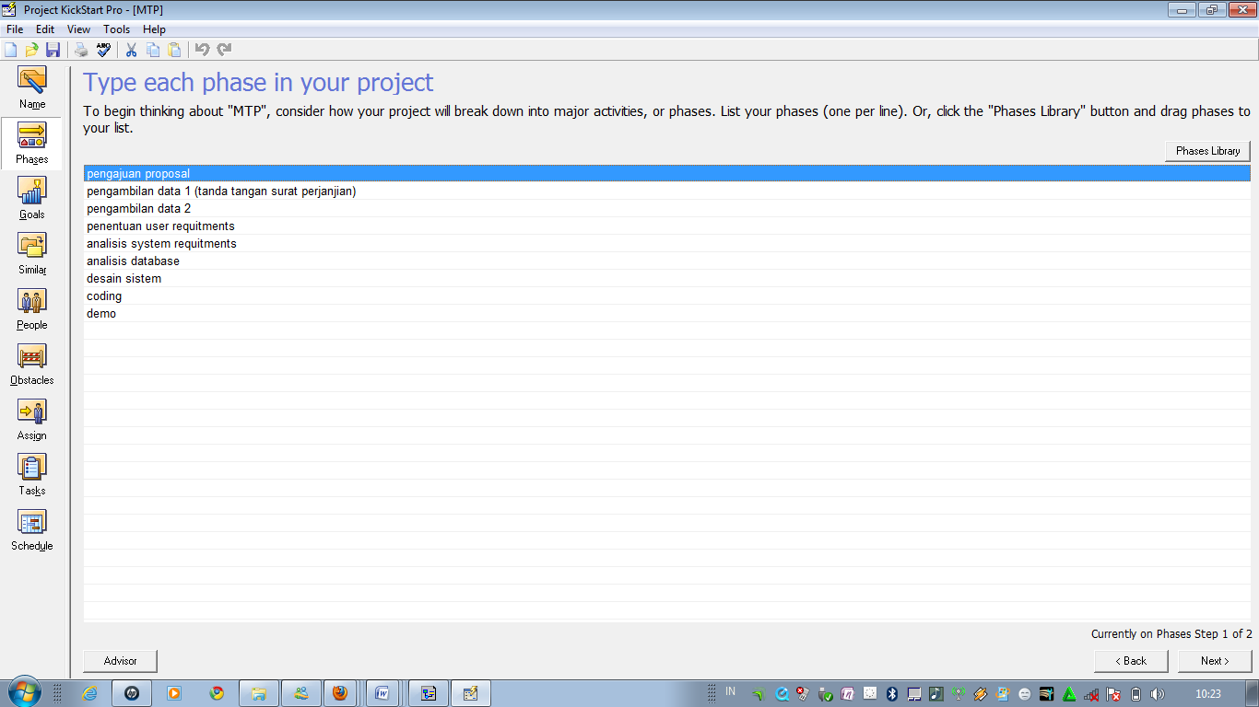

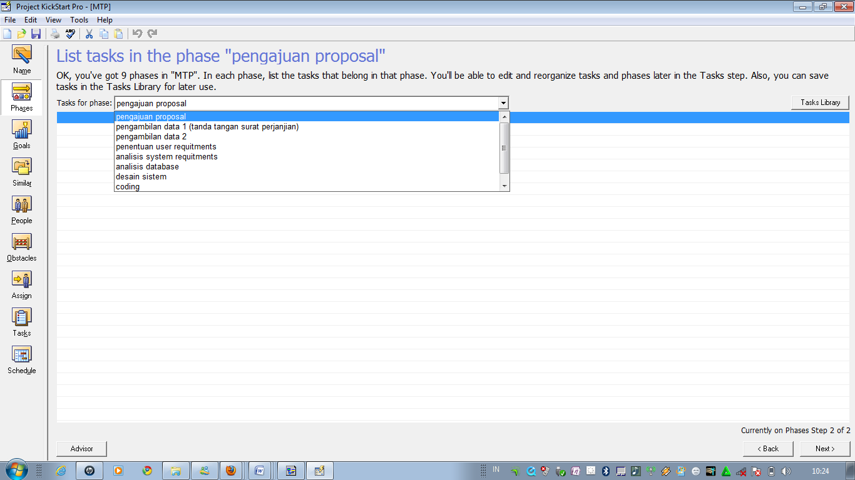

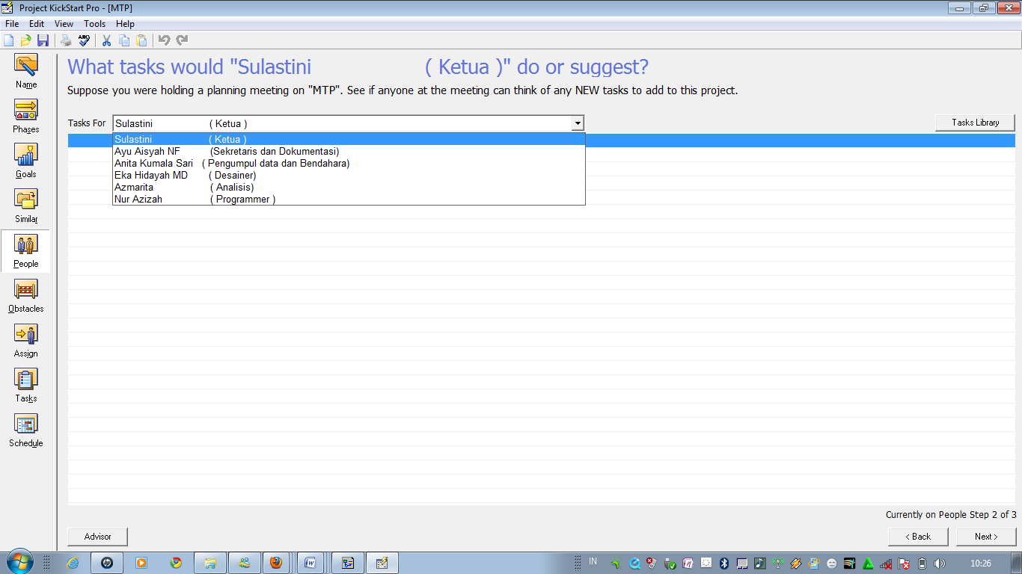

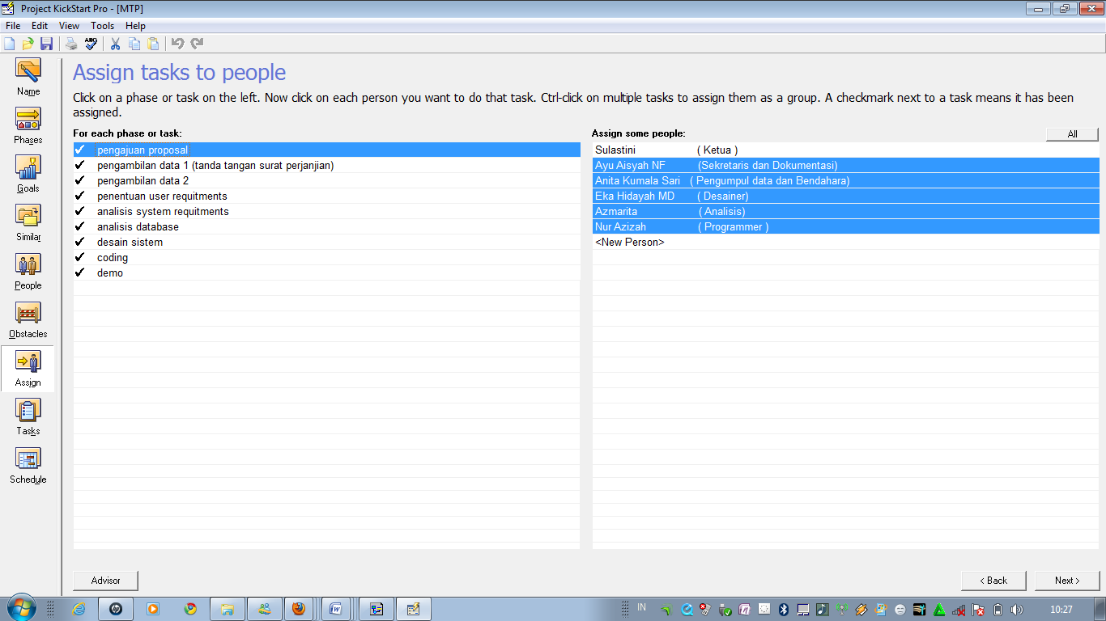

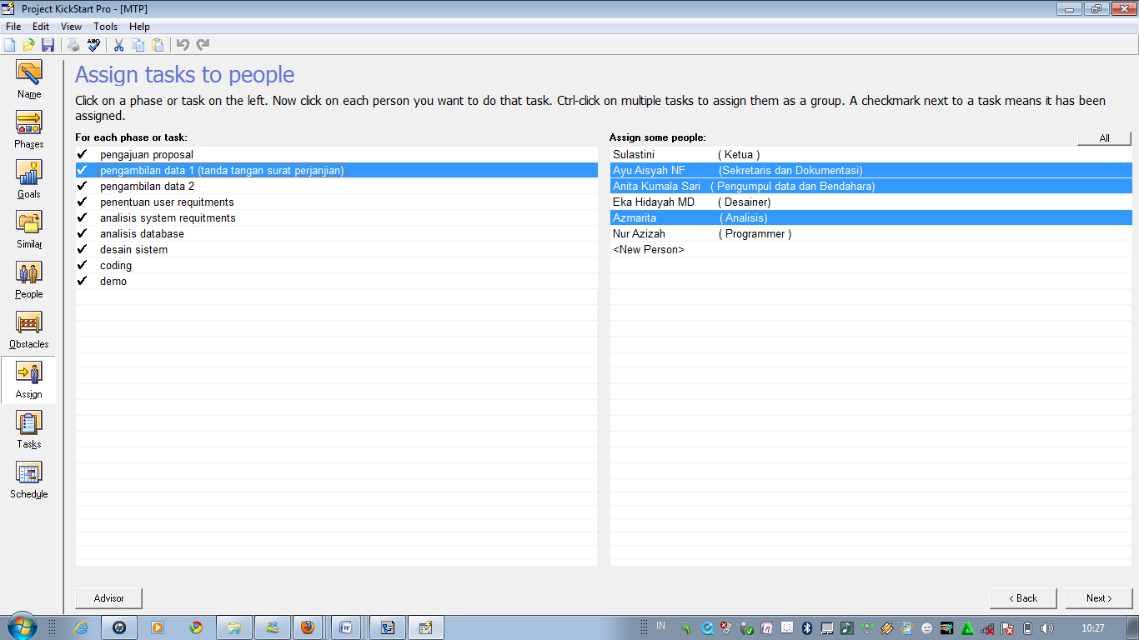

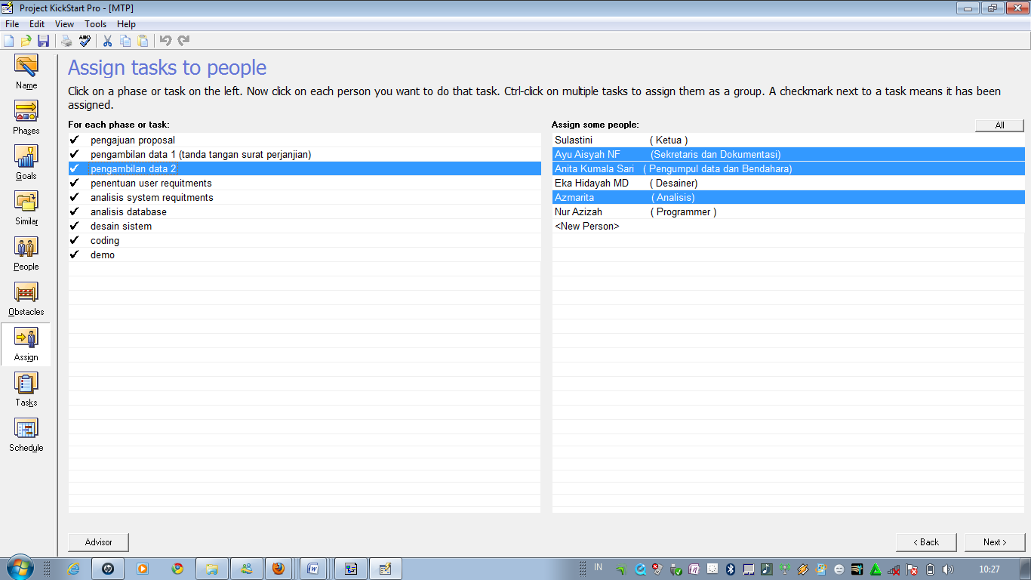

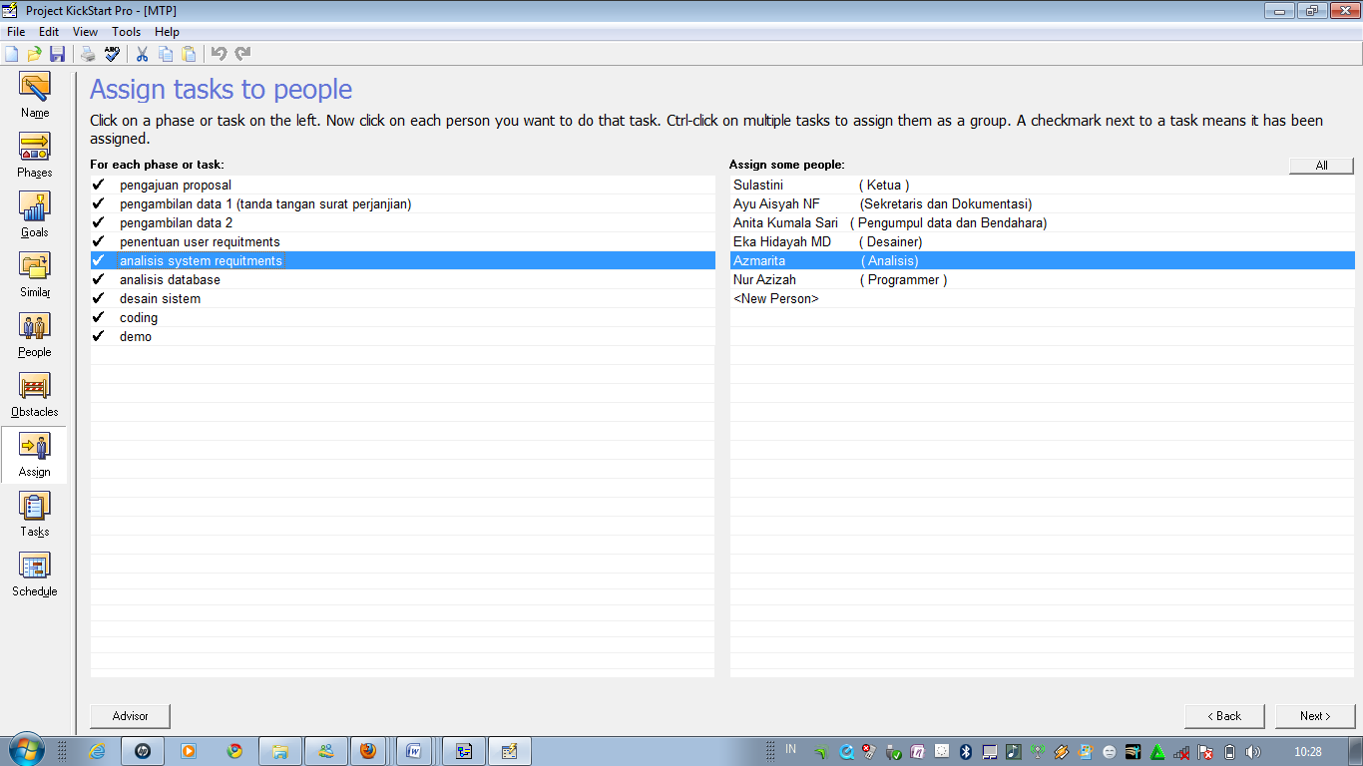

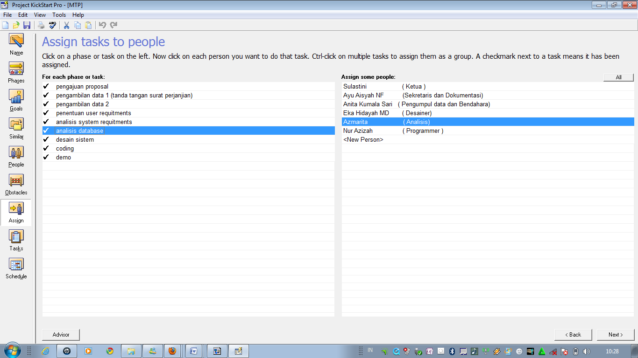

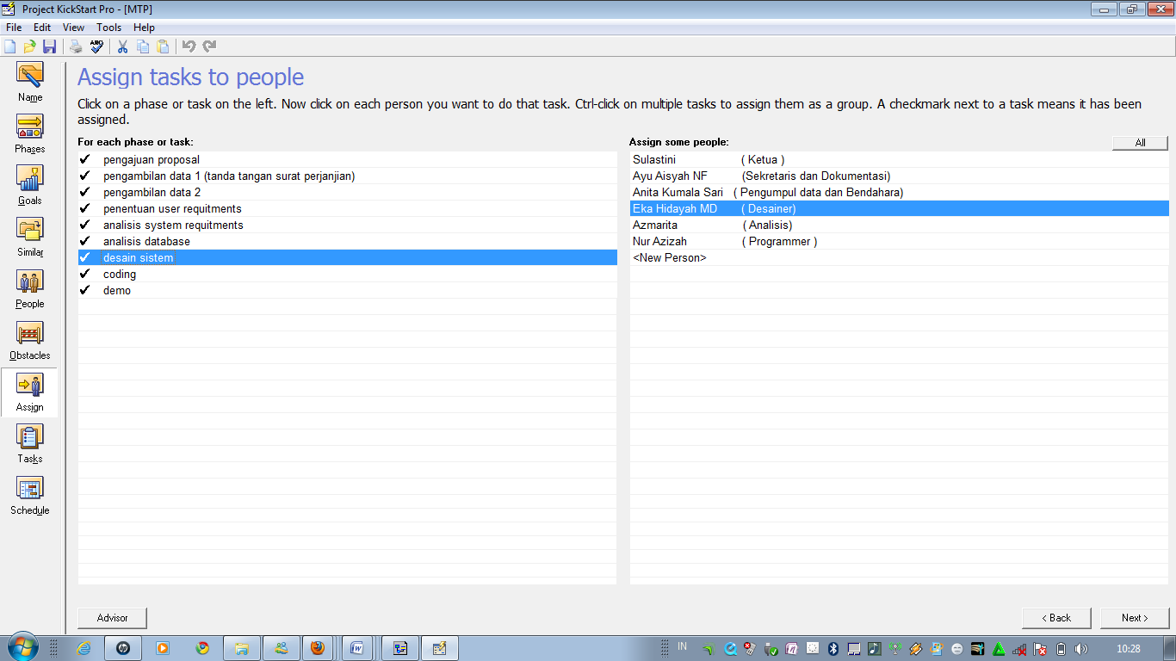

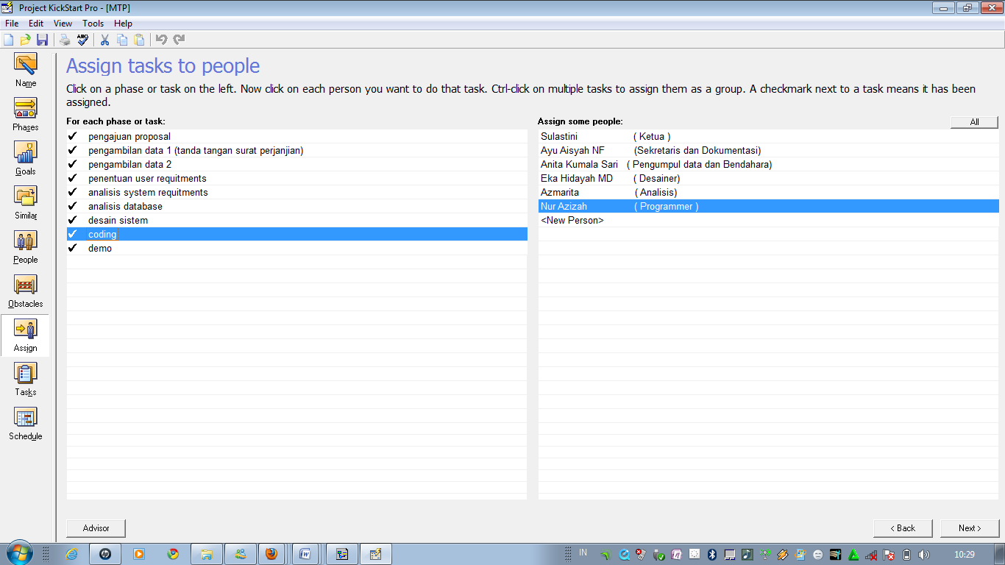

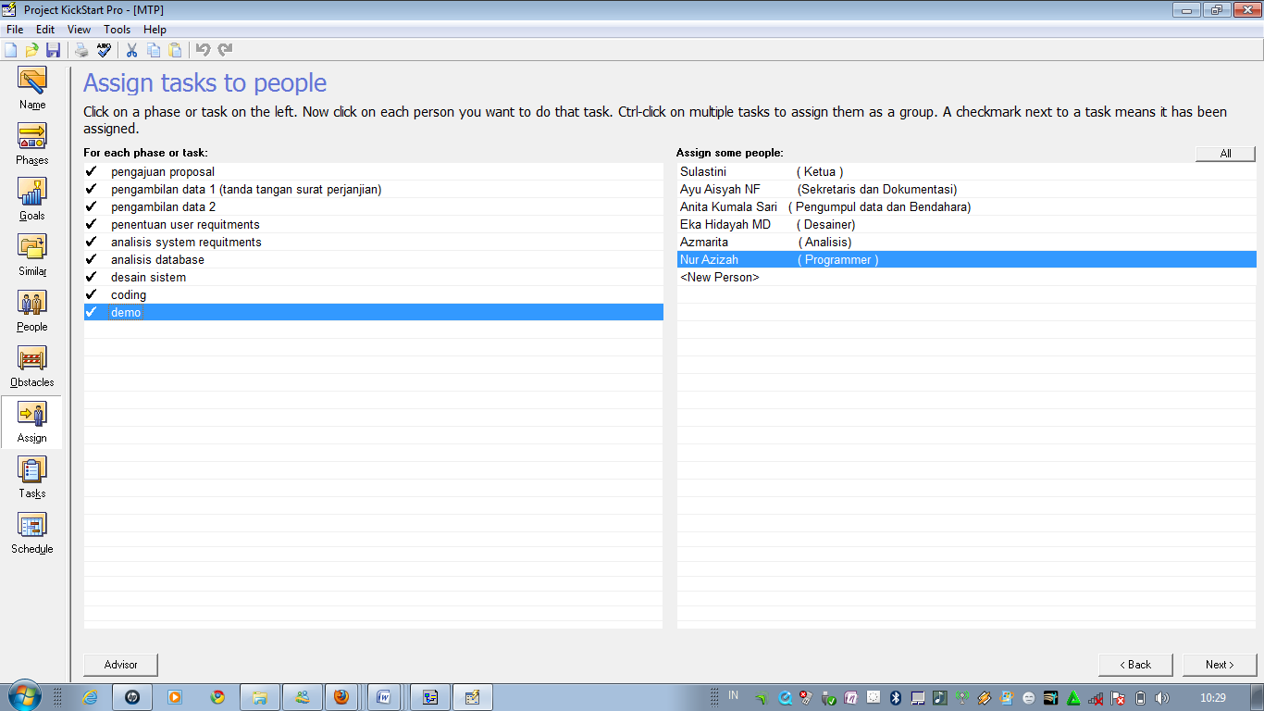

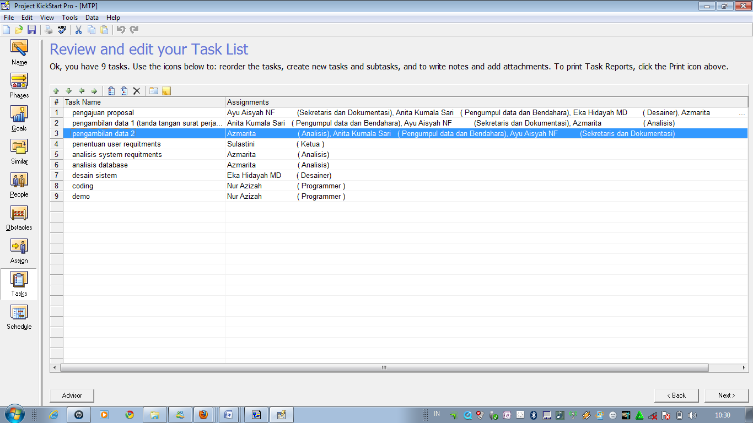

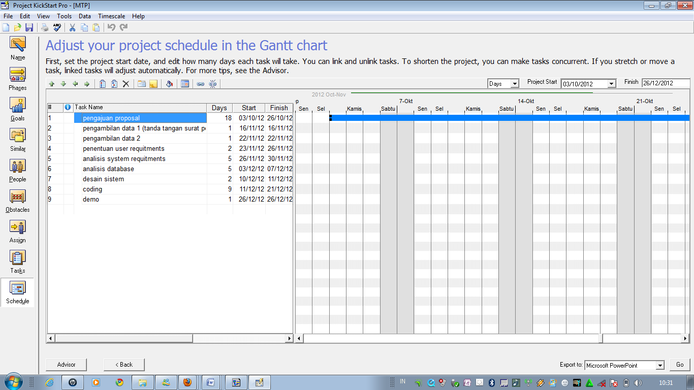

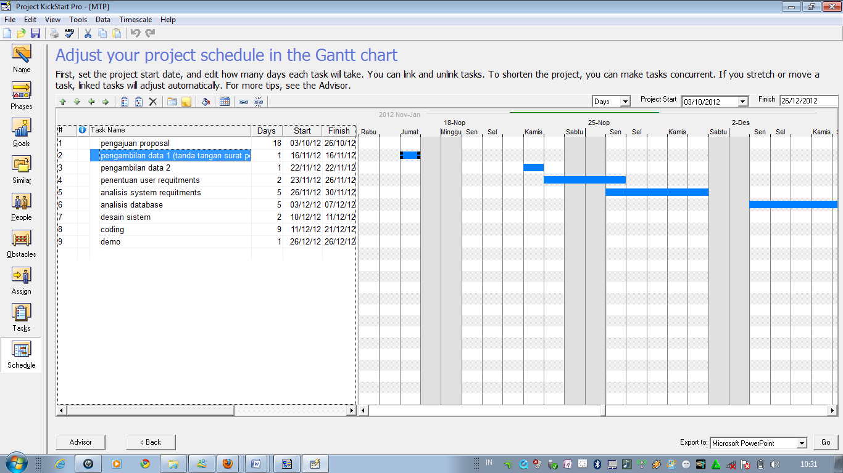

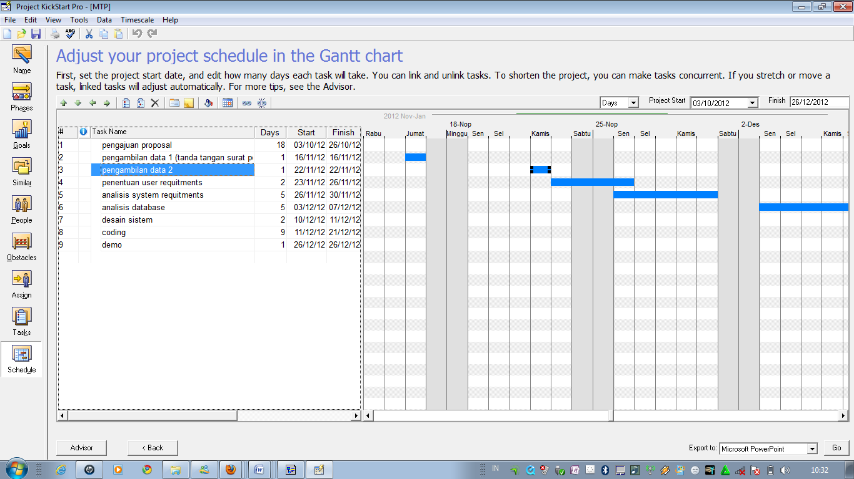

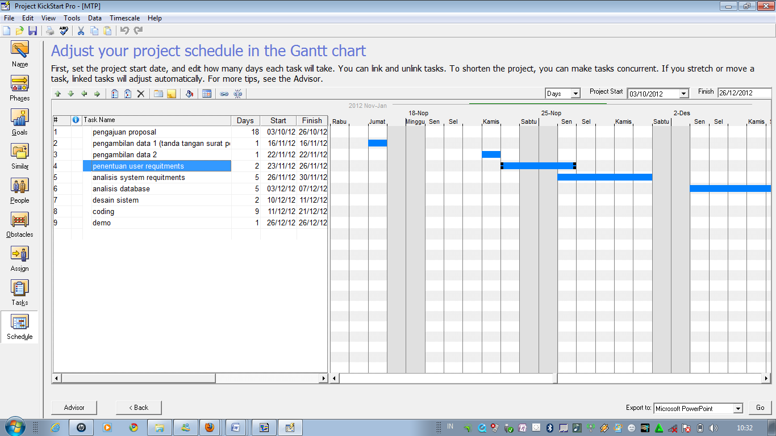

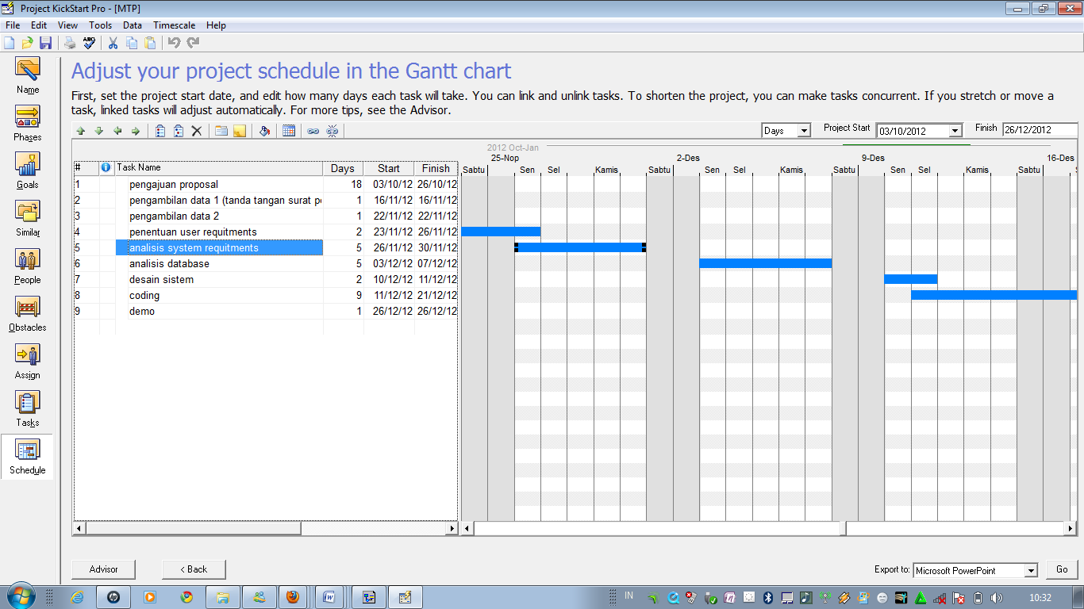

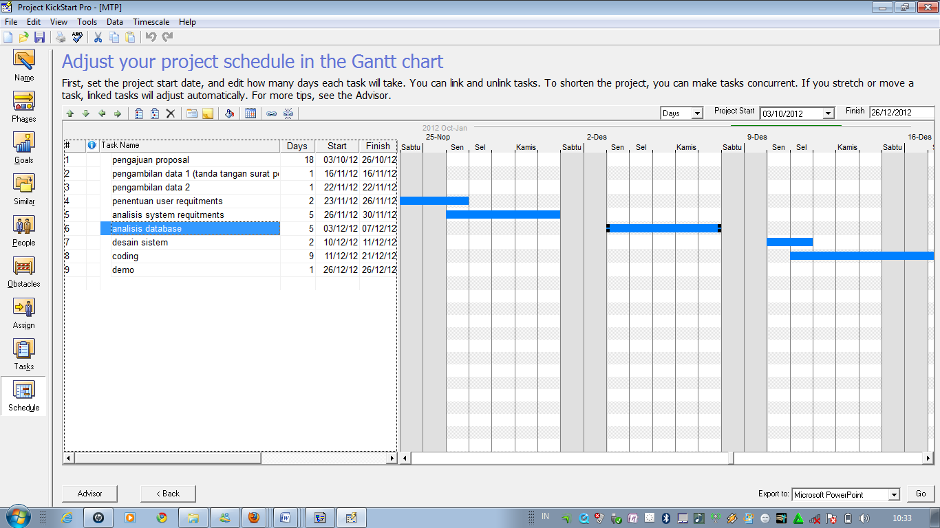

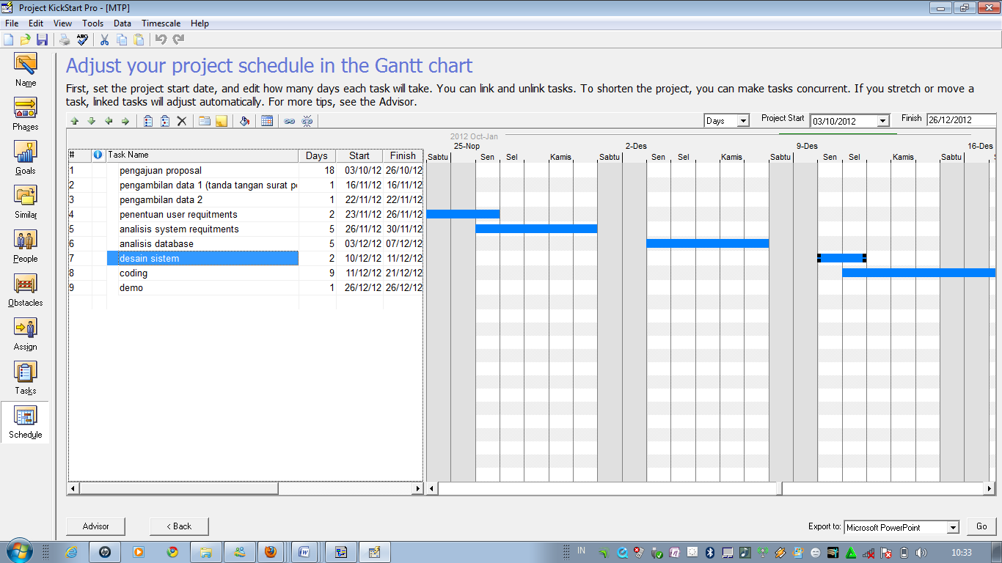

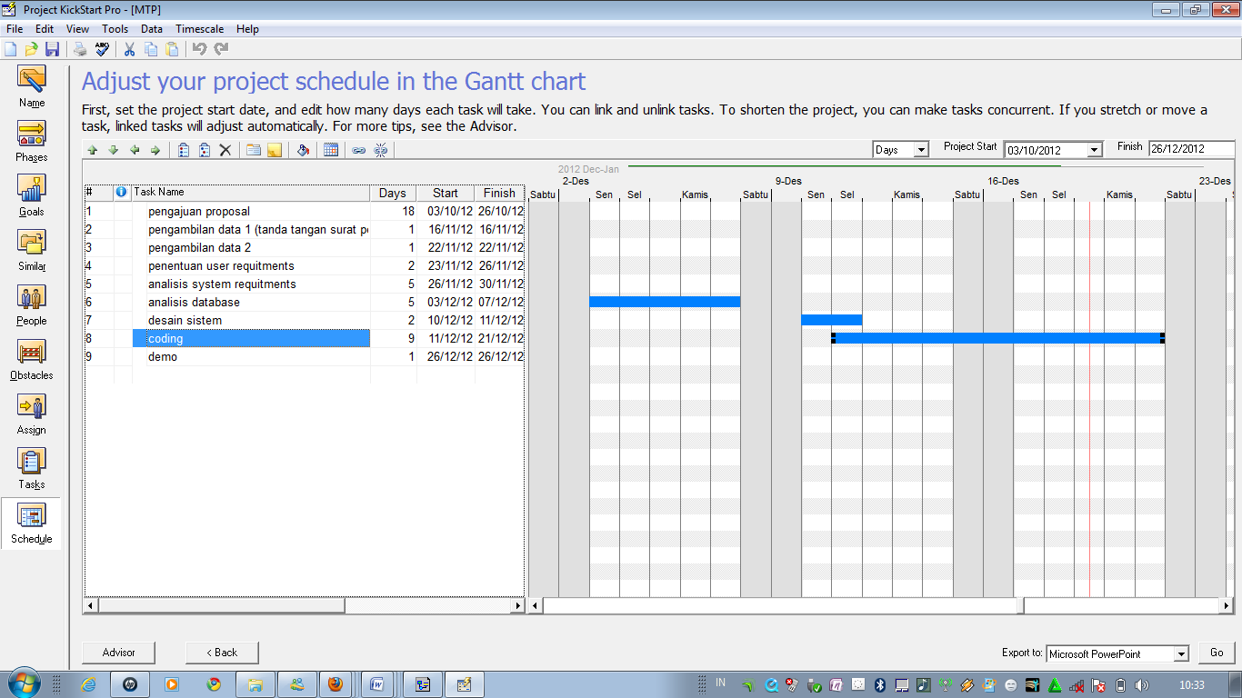

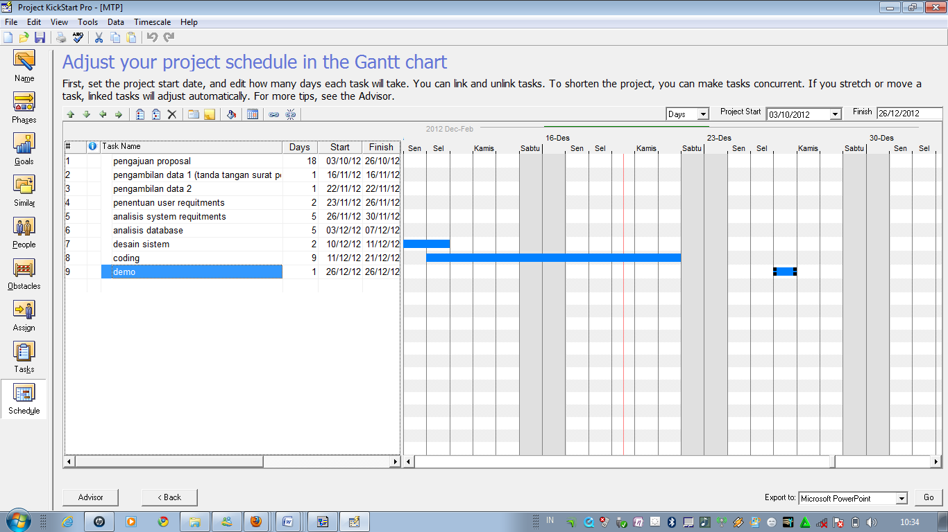

Project Risk Analysis-Analisis Resiko Projek

